Муниципальное бюджетное образовательное дошкольное учреждение
детский сад № 143 «Бусинка» комбинированного вида
г.о. Тольятти, Самарской области

Сценарий урока ОБЖ
«Витаминная еда и полезна и вкусна»

Подготовила
Музыкальный руководитель
Василевич Людмила Григорьевна

г. Тольятти
2012
Содержание
Цель: Повышать интерес детей к здоровому питанию, расширять знания детей о витаминах и их пользе.

Звучит музыка, появляется агитбригада

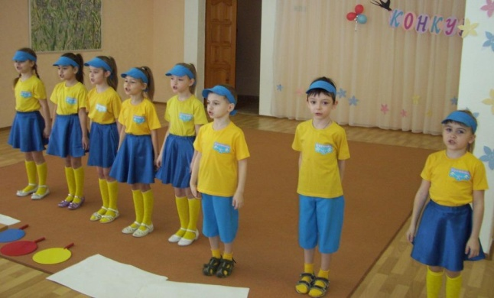

Все: Приветствуем всех, кто время нашёл
Сегодня на праздник здоровья пришёл!
Говорят по очереди: А мы – агитбригада из «Бусинки» дет. сада
Расскажем вам сейчас, друзья,
Что витаминная еда, и полезна и вкусна.
1ребенок: Всем известно, всем понятно,
Что здоровым быть приятно.
2ребенок: Только надо знать,
Как здоровым стать.
3ребенок: Чтоб здоровым быть,
Учтите вы, заранее,
Что всем необходимо
Полезное питание.
4ребенок: И помните об этом,
Идя по магазинам,
Не сладости ищите –
Все: Ищите ВИТАМИНЫ!
Звучит музыка, появляется мальчик с рюкзаком, в рюкзаке – фанта, шоколад, горчица.
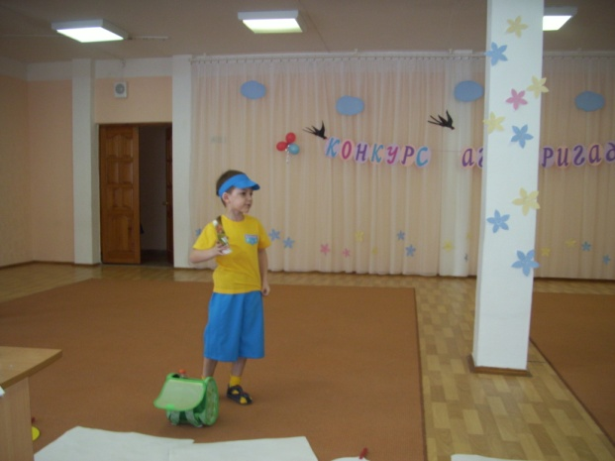

Ребенок: Что это у тебя какая-то желтая вода?
Мальчик: А это фанта – напиток для франта!
Дети:
– Будешь фанту пить, смотри –
Растворишься изнутри!
Мальчик: В мире лучшая награда – это плитка шоколада!
Дети:
– В мире лучшая награда –
Это ветка винограда.
Пусть запомнят, стар и млад –
Зубы портит шоколад.
Мальчик: Будешь много есть горчицы, полетишь быстрее птицы!
Ребенок: Тот, кто много ест горчицы,
Будет злей самой волчицы!
Мальчик: А что же нужно есть?
Все: Никогда не унываем,
И улыбка на лице,
Потому что принимаем
Витамины - А, В, С.

Мальчик: А что это такое витамин?
Песня «Что такое витамин» (на мелодию песни «Барбарики»)
- Что такое витамин, что это такое витамин
И увидеть нельзя и нельзя потрогать
Витамин, витамин, не поможет один
Не поможет один, а поможет много.
Припев:
Витамины сладкие, витамины яркие
Нам помогут повзрослеть
Ну, а взрослым не стареть.
2. Кто такие витамины?
Для чего проникли в лук,
В молоко и в мандарины,
В черный хлеб, в морковь, в урюк?
Мы рассмотрим их в окрошке,
Через дедовы очки -
Кто они? Соринки? Мошки?
Человечки? Паучки?
Припев:
Витамины сладкие, витамины яркие
Нам помогут повзрослеть
Ну, а взрослым не стареть.
3. Может в перце и петрушке,
Незаметные на взгляд,
Очень маленькие пушки
По бактериям палят?!
Если так, то Витамины
Нам нужны наверняка -
Съешь на полдник мандарины,
На ночь выпей молока!
Припев:
Витамины сладкие, витамины яркие
Нам помогут повзрослеть
Ну, а взрослым не стареть.

Звучит музыка, появляется девочка

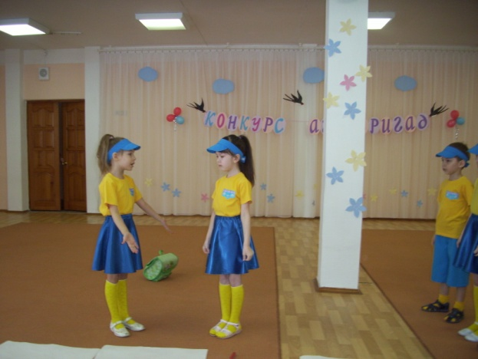

Ребенок: Что с тобой? На кого ты похожа? Ты бледнее январского мороза?
Девочка: Я заболела авитаминозом!
Дети: Авитаминозом?
Девочка: Да!
Дети: Пришло время познакомиться с Витаминами.

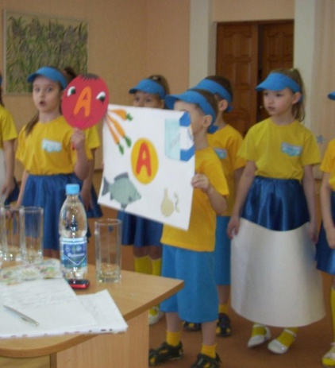

Витамин «А»: Я веселый витамин,
Не могу я жить один,
у меня полно друзей,
С нами дети здоровей.
Расскажу, вам, не тая,
Как полезен я, друзья.
Я в морковке, в молоке,
В рыбе я и в чесноке.
Съешь меня – и подрастешь
Я для зрения хорош.

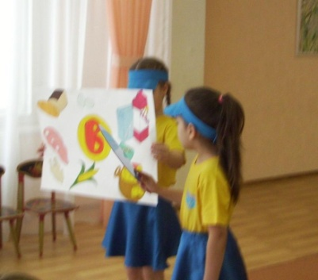

Витамин «В»: Я веселый витамин,
Не могу я жить один,
У меня полно друзей,
С нами дети здоровей.
Хлеб, яйцо, творог и сыр,
Мясо, молоко, кефир.
В кукурузе – тоже я,
Много пользы от меня!
Буду с вами я дружить,
Вместе веселее жить,
Будем нервы укреплять.
Прыгать, бегать и играть.

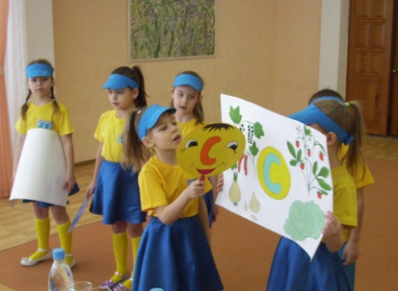

Витамин «С»: Я веселый витамин,
Не могу я жить один,
У меня полно друзей,
С нами дети здоровей.
Земляничку ты сорвешь
В ягоде меня найдешь.
Я – в смородине, капусте.
В чесноке живу я, в луке,
Витаминная еда
Даст здоровье навсегда.

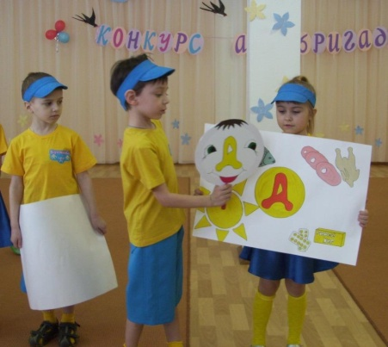

Витамин «Д»: Я веселый витамин,
Не могу я жить один,
У меня полно друзей,
С нами дети здоровей.
Тот, кто рыбку, мясо ест –
Тот силен, как Геркулес!
Если рыбий жир полюбишь,
Силачом, атлетом будешь,
И дружи всегда, везде
С витамином славным «Д»
ВСЕ: Все, и взрослые, и дети,
Помните вы наш совет:
Круглый год - зимой и летом -
Без витаминов жизни нет!

Песня заключительная «Витамины – друзья»
(на мелодию песни «Друзья»)

- Чтобы сильным быть ловким
и здоровым, веселым
Ты про чипсы забудь с кока-колой.
Съешь ты яблоки, сливы
и лимон с апельсином,
Потому что в них есть витамины.
Всем нам нравится сочную,
спелую грушу,
И Клубнику, с черникой покушать...
Припев:
Витамины – друзья,
И без них прожить нельзя.
2. Всем нам справится с насморком, гриппом, ангиной
Нам помогут друзья-витамины.
Чтобы были хорошими зубы и зренье,
И чтоб кожа была – загляденье.
Ведь должна быть еда наша разнообразной,
И по цвету и желтой, и красной
Припев:
Витамины – друзья
И без них прожить нельзя.
Все вместе: Запомните все и навсегда, что витаминная еда и полезна и вкусна!

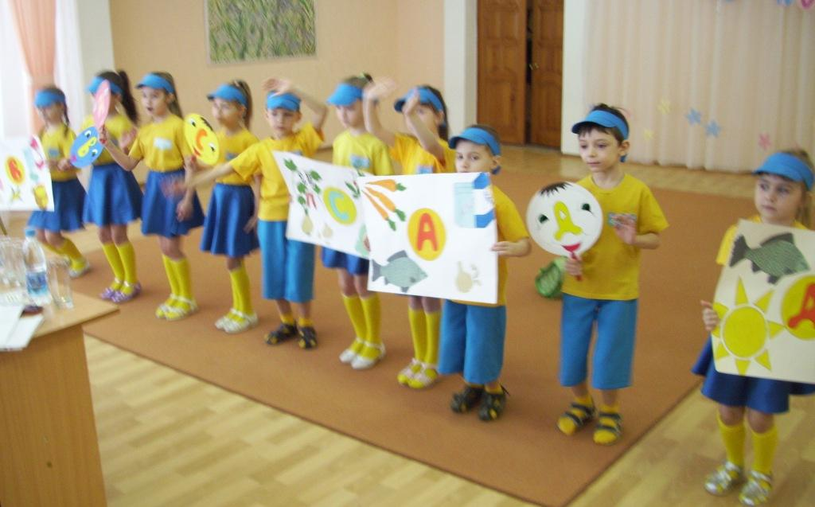

Литература
Программа «Здравствуй» М. Л. Лазарев, 1998
Интернет-ресурсы
http://www.numama.ru/blogs/kopilka-detskih-stihov/ctihi-pro-vitaminy.html
http://festival.1september.ru/articles/598336/

